פעילות מתוקשבת – אלקטרושליליות וקוטביות הקשר
- תיאור כללי של המשימה
- שם המשימה: אלקטרושליליות וקוטביות הקשר
- שם המפתחים: הפעילות מבוססת על פעילות שמורי ירושלים פותחו במסגרת פתוח חומרים לחט"ב ועברה התאמה על ידי ד"ר מלכה יאיון לתלמידי תיכון.
- עריכה לפני העלאה לאתר: ד"ר מלכה יאיון, מכון ויצמן למדע.
- קשור לנושא הוראה:
  - אלקטרושליליות
  - הקשר קוטבי, קוטביות הקשר
  - קביעת פיזור המטען על פני קשר
- ערך מוסף של שימוש בפעילות:
  - המודלים המוצגים ביישומון ניתן לייצג באופנים שונים כגון פיזור מטען, ענן אלקטרונים.
  - המושג קוטביות מובן בעזרת "בחינה" בין לוחות קבל.
  - התלמיד עשוי להבין יותר לעומק את משמעות המוגש בעזרת היישומון.
- קישור לפלטפורמה המתוקשבת:
http://goo.gl/maEG9N
- סוג הפעילות: יישומון במחשב/אינטרנט
- אופן ביצוע הפעילות: עדיף לעבוד בזוגות.
- מיקום ביצוע הפעילות: עדיף לקיים את הפעילות בחדר מחשבים.
- זמן משוער: רצוי לבצע שאת הפעילות בשיעור כפול כדי לאפשר גם סיכום במליאה.
- עדכון הפעילות: 9.2014
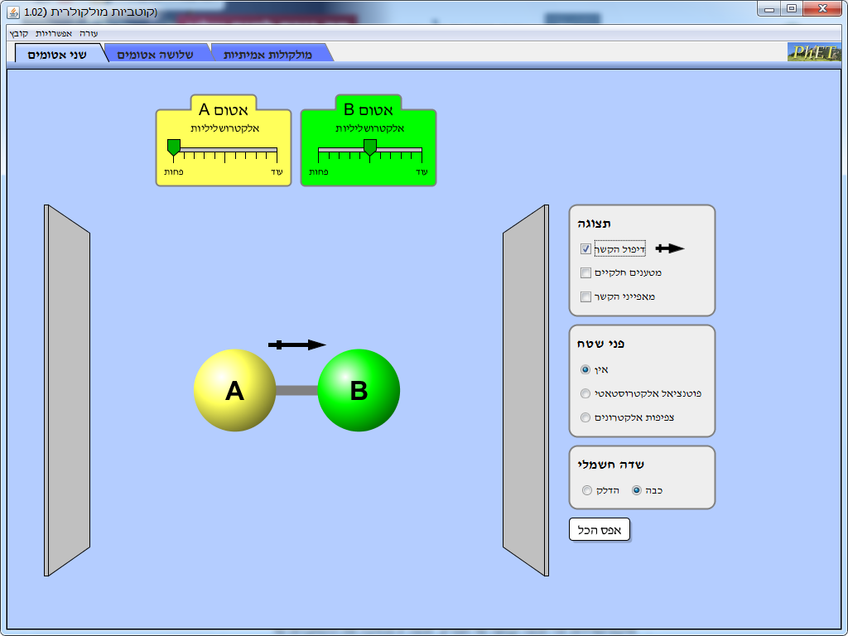

- דפי עבודה לתלמידים המלווים את הפעילות
עבודה מתוקשבת – אלקטרושליליות וקוטביות הקשר
- כנסו ליישומון בשם "קוטביות מולקולרית" בנושא אלקטרושליליות להורדת היישומון והרצתו על המחשב לחצו כאן
אם אינכם מצליחים להעלות את היישומון עליכם להתקין תוכנת javaweb לחצו כאן והתקינו לפי ההוראות.
- כעת תפתח לפניכם ההדמיה.
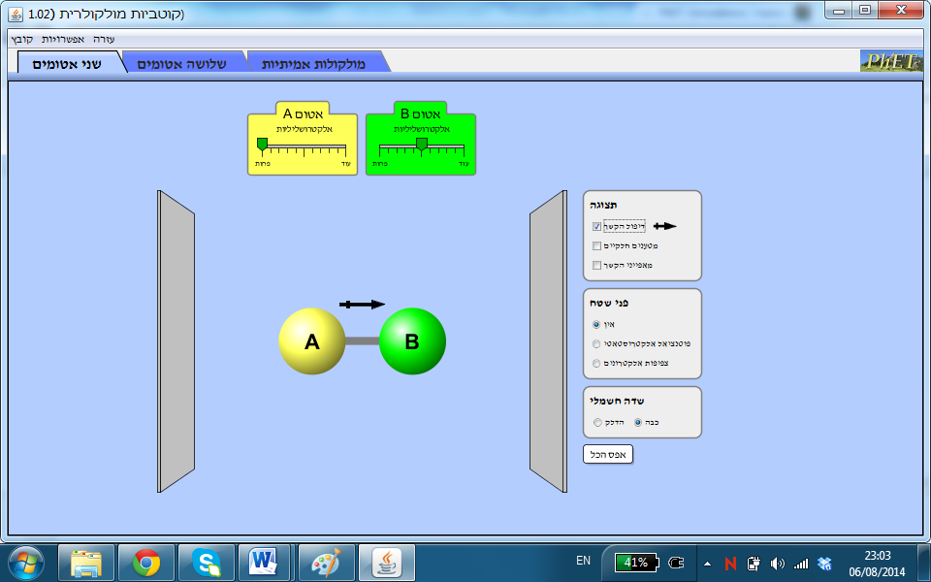
- בצעו את הפעולות הבאות:
- היכנסו לחלונית "שני אטומים".
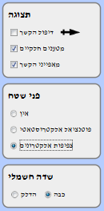
הבחלונית "תצוגה" בחרו "מטענים חלקיים " ו"מאפייני הקשר"
כדי לקבוע את אופי הקשר
- בחלונית "פני השטח" בחרו "צפיפות אלקטרונים".
- בחלונית "שדה חשמלי" סמנו "כבה"
- כוונו את ערך האלקטרושליליות של A למרכז כך שערך האלקטרושליליות של A ו - B זהים.

ענו על השאלות הבאות:
- תארו את צפיפות האלקטרונים סביב האטומים.
- מהו סוג הקשר שהתקבל? (קוולנטי קוטבי וקוולנטי טהור).
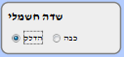
- ציינו מהו סוג המטען על גבי כל חלקיק –אם קיים (מטען חלקי חיובי/מטען חלקי שלילי).
- הדליקו את השדה החשמלי.
כבו את השדה להמשך הפעילות.
ד. כוונו את ערך האלקטרושליליות של אטום A על הערך המקסימלי, והעבירו את ערכו של האלקטרושליליות של B למרכז. וענו על השאלות מסעיף ג' 1-4
ה. כוונו את ערך האלקטרושליליות של אטום B על הערך המקסימלי, והעבירו את ערכו של האלקטרושליליות של A למרכז. וענו על השאלות מסעיף ג' 1-4

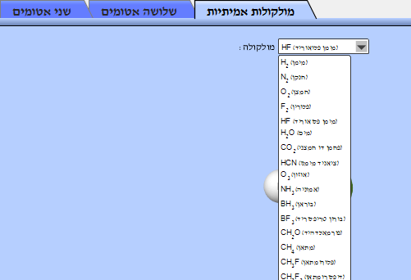
ו. בחרו בחלונית "מולקולות אמיתיות", עברו בין המולקולות הרשומות בטבלה הבאה והשלימו את הטבלה הנתונה בהמשך הדף.

בחרו את המולקולות הבאות: H_{2,} HF, H₂O
וענו על שאלות מסעיף ג' 1-3.

ז. מהו הקשר בין צפיפות אלקטרונים וסוג המטען החלקי?
ח.ניתן לצפות בסימולציה נוספת אשר מסבירה את תלות סוג הקשר באלקטרושליליות

http://goo.gl/nSjP4J

עבודה נעימה!

- רקע למורה
הנחיות דידקטיות להפעלת הפעילות בכיתה:
- תיאור התקנה והפעלת הפלטפורמה.
ההתקנה מתוארת בפעילות לתלמיד.
אם התלמיד נתקל בבעיה: אפשר להתקין אחרת:
הורדה של היישומון:
- היכנסו לקישור: http://goo.gl/maEG9N
יופיע לכם המסך הבא: חפשו "מולקולרית"
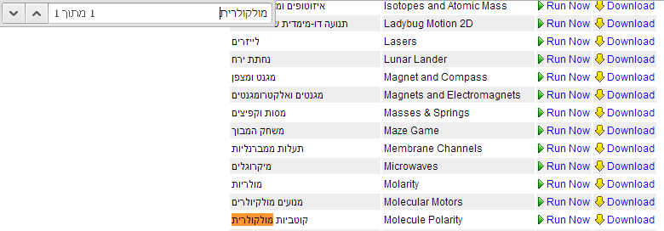

- לחצו על כפתור ה- Download להורדת ההדמיה.
כעת תפתח לפניכם ההדמיה.
- עברו לחלק המדגים מולקולות של חומרים קיימים על ידי לחיצה על הלשונית "מולקולות אמיתיות"

יש שתי גישות של התקנת הישומון בכיתה מבחינה פדגוגית:
אפשרות 1: מורה יכול להתקין את היישומון במחשבים של התלמידים לפני תחילת השיעור. אפשר לשמור את היישומון במחשב מרכזי ולשתף את היישומון ברשת.
אפשרות 2: המורה יכול להנחות את התלמידים בהתקנת היישומון בתחילת השיעור כאשר המורה מציג על מסך מרכזי (באמצעות חד קרן) את השלבים להתקנה.
בכל מקרה, חשוב לשלוח לתלמידים את הקובץ של הפעילות במחשב כדי שהקישור יהיה זמין, וגם כדי לאפשר העתקת מסך וכתיבת תשובות לפעילות.
אפשרות 1 מומלצת כאשר יש מגבלה של זמן וקבוצת תלמידים לא מיומנת. אפשרות 2 מומלצת בכל מקרה אחר כדי לחשוף את התלמידים למגוון הישומונים הקיימים ב-PhET ולאופן ההתקנה שלהם במחשב.

- פתרון דף העבודה
- בצעו את הפעולות הבאות:
- היכנסו לחלונית "שני אטומים".
- בחלונית תצוגה בחרו "מטענים חלקיים " ו"מאפייני הקשר"
- בחלונית פני השטח בחרו "צפיפות אלקטרונים".
- בחלונית "שדה חשמלי" סמנו "כבה"
- כוונו את ערך האלקטרושליליות של A למרכז כך שערך האלקטרושליליות של A ו - B זהים.
המסך שהתלמיד יראה הוא:
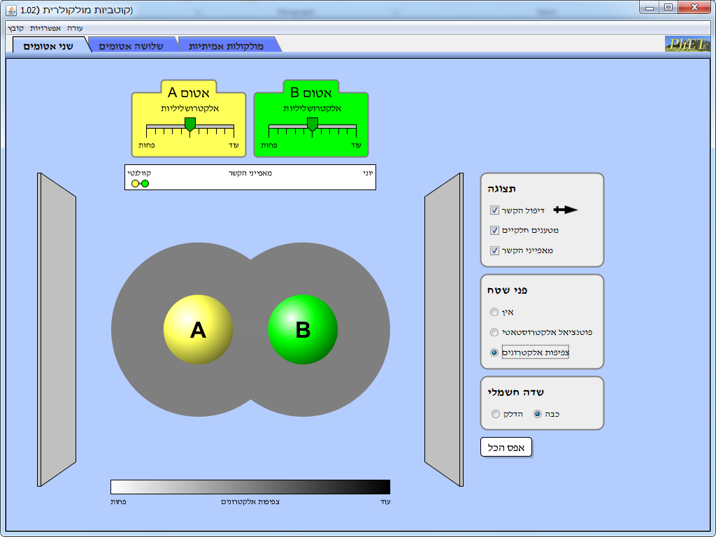
- ענו על השאלות הבאות:
1. תארו את צפיפות האלקטרונים סביב האטומים.
צפיפות האלקטרונים סביב האטומים שווה
2. מהו סוג הקשר שהתקבל? (יוני, קוולנטי קוטבי וקוולנטי טהור).
3. ציינו מהו סוג המטען על גבי כל חלקיק (יון חיובי /יון שלילי , מטען חלקי חיובי/מטען חלקי שלילי). אין מטען כלשהו
4. הדליקו את השדה החשמלי. לא נראה כל שינוי

ד. כוונו את ערך האלקטרושליליות של אטום B על הערך המקסימלי (השאירו את ערכו של האלקטרושליליות של A מרכז ) וענו על השאלות מסעיף ג' 1-3
המסך שהתלמיד יראה הוא:

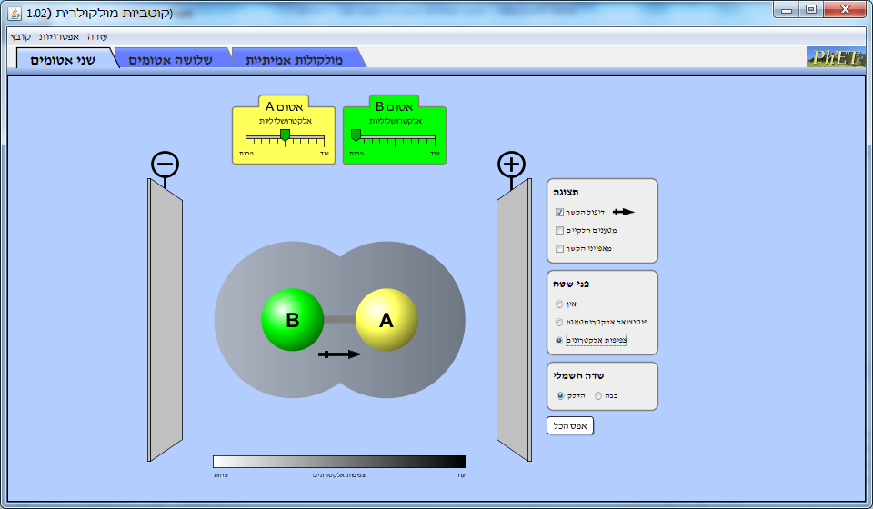

1. תארו את צפיפות האלקטרונים סביב האטומים.
צפיפות האלקטרונים סביב האטומים דומה, אולי קצת גבוהה יותר סביב אטום A
2. מהו סוג הקשר שהתקבל? (יוני, קוולנטי קוטבי וקוולנטי טהור).
3. ציינו מהו סוג המטען על גבי כל חלקיק (יון חיובי /יון שלילי , מטען חלקי חיובי/מטען חלקי שלילי). קיים מטען חלקי שלילי סביב אטום A וקיים מטען חלקי חיובי סביב אטום B.
4. הדליקו את השדה החשמלי. המולקולה מסתובבת כך שהמטענים מנוגדים יהיו קרובים זה לזה. הלוח החיובי יהיה קרוב יותר לאטום A ו קיים מטען חלקי שלילי סביב אטום A ו הלוח השלילי קרוב יותר לאטום B ו קיים מטען חלקי החיובי סביב אטום B

ה. כוונו את ערך האלקטרושליליות של אטום B על הערך המקסימלי (השאירו את ערכו של האלקטרושליליות של A מרכז ) וענו על השאלות מסעיף ג' 1-3
המסך שהתלמיד יראה הוא:

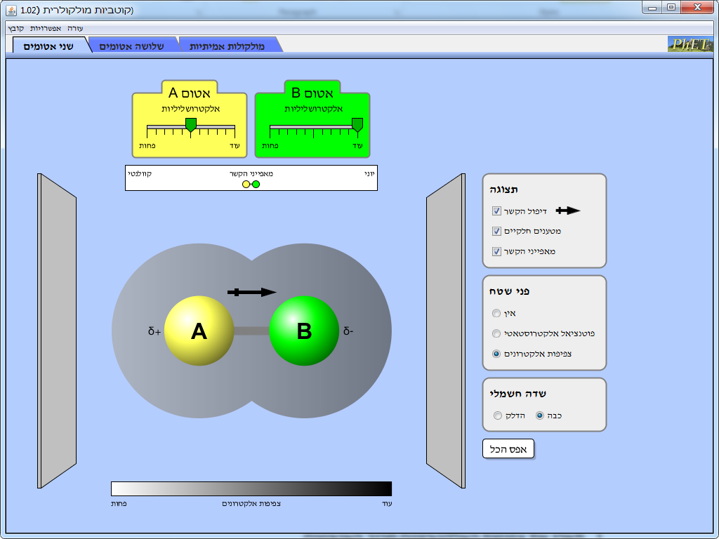

1. תארו את צפיפות האלקטרונים סביב האטומים.
צפיפות האלקטרונים סביב האטומים דומה, אולי קצת גבוהה יותר סביב אטום B
2. מהו סוג הקשר שהתקבל? (יוני, קוולנטי קוטבי וקוולנטי טהור).
3. ציינו מהו סוג המטען על גבי כל חלקיק (יון חיובי /יון שלילי , מטען חלקי חיובי/מטען חלקי שלילי). קיים מטען חלקי שלילי סביב אטום B וקיים מטען חלקי חיובי סביב אטום A.
4. הדליקו את השדה החשמלי. לא נראה כל שינוי. הלוח החיובי קרוב יותר לאטום B ו קיים מטען חלקי שלילי סביב אטום B ו הלוח השלילי קרוב יותר לאטום A ו קיים מטען חלקי החיובי סביב אטום A

ו. בחרו בחלונית "מולקולות אמיתיות", בחרו את המולקולות הבאות: H_{2,} HF, H₂O

נוסחת המולקולה | האם הקשרים במולקולה קוטביים?  סמנו על הקשרים δ+ δ-  (כאן מיוצג δ+ כחול וδ- אדום)
H₂ | 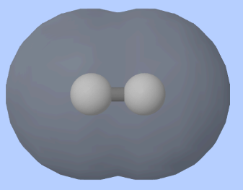
HF | 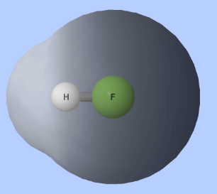
H₂O | 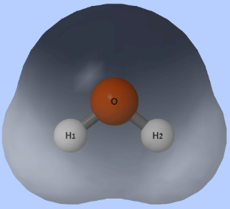

ז. מהו הקשר בין צפיפות אלקטרונים וסוג המטען החלקי?
ז. ככל שצפיפות האלקטרונים גדולה יותר, המטען החלקי שלילי יותר, ככל שצפיפות האלקטרונים קטנה יותר, המטען החלקי חיובי יותר.

